
Совет Муромцевского муниципального района
Омской области
(Тридцать вторая сессия пятого созыва)

РЕШЕНИЕ

от 09.06.2017 № 35
р.п. Муромцево

О флаге Муромцевского муниципального района Омской области

В соответствии с законодательством, регулирующим правоотношения в сфере геральдики, и руководствуясь Уставом Муромцевского муниципального района, Совет Муромцевского муниципального района Омской области РЕШИЛ:
- Установить флаг Муромцевского района в качестве официального символа Муромцевского муниципальный района Омской области.
- Утвердить Положение «О флаге Муромцевского муниципального района Омской области» (прилагается).
- Представить настоящее решение, Положение «О флаге Муромцевского муниципального района Омской области» в Геральдический Совет при Президенте Российской Федерации для внесения флага Муромцевского района в Государственный геральдический Регистр Российской Федерации.
- Опубликовать настоящее решение в печатном средстве массовой информации «Вестник Муромцевского муниципального района» и разместить на официальном сайте Муромцевского муниципального района Омской области в сети «Интернет».

Глава муниципального района В.В. Девятериков

Вихрова В.В.
22-478

Приложение
к решению Совета Муромцевского
муниципального района
от 09.06.2017 № 35

ПОЛОЖЕНИЕ
«О ФЛАГЕ МУРОМЦЕВСКОГО МУНИЦИПАЛЬНОГО РАЙОНА
ОМСКОЙ ОБЛАСТИ»

Настоящим положением устанавливается описание, обоснование и порядок использования флага Муромцевского муниципального района Омской области.

- Общие положения

1.1. Флаг Муромцевского муниципального района Омской области (далее – флаг Муромцевского района) является официальным символом Муромцевского района.
1.2. Флаг Муромцевского района отражает исторические, культурные, социально-экономические, национальные и иные местные традиции.
1.3. Положение о флаге Муромцевского района с приложением на бумажном и электронном носителях хранится в архиве Муромцевского района и доступно для ознакомления всем заинтересованным лицам.
1.4. Флаг Муромцевского района подлежит государственной регистрации в порядке, установленном федеральным законодательством и законодательством Омской области.

- Описание и обоснование символики флага Муромцевского района

2.1. Описание флага Муромцевского района:
«Прямоугольное двухстороннее полотнище зеленого цвета с отношением ширины к длине 2:3, воспроизводящее по центру горизонтальную полосу белого цвета, шириной 1/10 ширины полотнища, а также изображение фигур из герба Муромцевского района, выполненные голубым, жёлтым и оранжевым цветом».
2.2. Рисунок флага Муромцевского района приводится в приложении 1, являющемся неотъемлемой частью настоящего Положения.
2.3. Обоснование символики флага Муромцевского района.
Глухарь – распространённый представитель местной фауны.
Колос – символ сельского хозяйства. 15 зёрен в колосе – аллегория 15-ти муниципальных образований (1 городское и 14 сельских) составляющих район.
Волнистый пояс – символ реки Тара (приток Иртыша), делящей территорию района на две равные по площади части.
Цвета фигур и полотнища символичны:
- зелёный цвет символизирует природу, весну, здоровье, молодость и надежду;
- белый цвет (серебро) – символ чистоты, открытости, божественной мудрости, примирения;
- голубой цвет (лазурь) – символ возвышенных устремлений, искренности, преданности, возрождения.
- жёлтый цвет (золото) – символ высшей ценности, величия, богатства, урожай;
2.3. Авторская группа.
Идея: Портал (р.п. Муромцево), Константин Моченов (Химки).
Художник и компьютерный дизайн: Анна Гарсия (Москва).

3. Порядок воспроизведения и размещения флага
Муромцевского района

3.1. Воспроизведение флага Муромцевского района, независимо от его размеров и техники исполнения, должно точно соответствовать описанию, приведённому в пункте 2.1. настоящего Положения.
3.2. Порядок одновременного размещения Государственного флага Российской Федерации, флага Омской области, флага Муромцевского района, иных флагов устанавливается в соответствии с федеральным законодательством, законодательством Омской области, регулирующим правоотношения в сфере геральдического обеспечения.
3.3. При одновременном размещении Государственного флага Российской Федерации (или флага Омской области) и флага Муромцевского района флаг Муромцевского района располагается справа (размещение флагов по схеме 1-2).
3.4. При одновременном размещении Государственного флага Российской Федерации (1), флага Омской области (2) и флага Муромцевского района (3), Государственный флаг Российской Федерации располагается в центре. Слева от Государственного флага Российской Федерации располагается флаг Омской области, справа от Государственного флага Российской Федерации располагается флаг Муромцевского района (размещение флагов по схеме 2-1-3).
3.5. При одновременном размещении чётного числа флагов (например, 6-ти), Государственный флаг Российской Федерации (1) располагается левее центра. Справа от Государственного флага Российской Федерации располагается флаг Омской области (2), слева от Государственного флага Российской Федерации располагается флаг Муромцевского района (3). Остальные флаги располагаются далее поочередно справа и слева в порядке ранжирования (размещение флагов по схеме 5-3-1-2-4-6).
3.6. При одновременном размещении нечётного числа флагов (например, 5-ти), Государственный флаг Российской Федерации (1) располагается в центре. Слева от Государственного флага Российской Федерации располагается флаг Омской области (2), справа от Государственного флага Российской Федерации располагается флаг Муромцевского района (3). Остальные флаги располагаются далее поочередно слева и справа в порядке ранжирования (расположение флагов по схеме 4-2-1-3-5).
3.7. Расположение флагов, установленное в пунктах 3.3. – 3.6. указано «от зрителя».
3.8. При одновременном размещении Государственного флага Российской Федерации, флага Омской области, флага Муромцевского района размер флага Муромцевского района не может превышать размеры других флагов.
3.9. При одновременном размещении Государственного флага Российской Федерации, флага Омской области, флага Муромцевского района высота размещения флага Муромцевского района не может превышать высоту размещения других флагов.
3.10. При одновременном размещении Государственного флага Российской Федерации, флага Омской области, флага Муромцевского района все флаги должны быть выполнены в единой технике.
3.11. В знак траура флаг Муромцевского района приспускается до половины высоты флагштока (мачты). При невозможности приспустить флаг, а также, если флаг установлен в помещении, к верхней части древка выше полотнища флага крепится черная сложенная пополам и прикрепленная за место сложения лента, общая длина которой равна длине полотнища флага, а ширина составляет не менее 1/10 от ширины полотнища флага.
3.12. При вертикальном вывешивании флага Муромцевского района, флаг должен быть обращен лицевой стороной к зрителям, а свободным краем вниз.
3.13. Порядок изготовления, хранения и уничтожения флага Муромцевского района, бланков и иных носителей изображения флага Муромцевского района устанавливается администрацией Муромцевского района.

4. Порядок использования флага Муромцевского района

4.1. Флаг Муромцевского района установлен (поднят, размещен, вывешен) постоянно:
1) на зданиях органов местного самоуправления Муромцевского района, муниципальных предприятий и учреждений, необходимых для осуществления полномочий по решению вопросов местного значения Муромцевского района;
2) в залах заседаний органов местного самоуправления Муромцевского района;
3) в кабинетах главы Муромцевского района, выборных должностных лиц местного самоуправления Муромцевского района; главы администрации Муромцевского района.
4.2. Флаг Муромцевского района устанавливается при проведении:
1) протокольных мероприятий;
2) торжественных мероприятий, церемоний с участием должностных лиц органов государственной власти области и государственных органов Омской области, главы Муромцевского района, официальных представителей Муромцевского района;
3) иных официальных мероприятий.
4.3. Флаг Муромцевского района может устанавливаться:
1) в кабинетах заместителей и руководителей структурных подразделений администрации Муромцевского района; первых заместителей, заместителей главы администрации Муромцевского района; руководителей отраслевых, структурных подразделений администрации Муромцевского района; руководителей и их заместителей муниципальных предприятий, учреждений и организаций;
2) на транспортных средствах главы Муромцевского района, пассажирском транспорте и другом имуществе, предназначенном для транспортного обслуживания населения Муромцевского района;
3) на жилых домах, зданиях предприятий и учреждений в дни государственных праздников, торжественных мероприятий, проводимых органами местного самоуправления Муромцевского района, общественными объединениями, предприятиями, учреждениями и организациями независимо от организационно-правовой формы, а также во время семейных торжеств.
4.4. Изображение флага Муромцевского района может размещаться:
1) на форме спортивных команд и отдельных спортсменов, представляющих Муромцевский муниципальный район;
2) на заставках местных телевизионных программ;
3) на официальных сайтах органов местного самоуправления Муромцевского района в информационно-коммуникационной сети «Интернет»;
4) на пассажирском транспорте и другом имуществе, предназначенном для транспортного обслуживания населения Муромцевского района;
5) на бланках удостоверений лиц, осуществляющих службу на должностях в органах местного самоуправления, муниципальных служащих, депутатов Совет Муромцевского района, членов иных органов местного самоуправления, служащих (работников) муниципальных предприятий, учреждений и организаций;
6) на бланках удостоверений к знакам различия, знакам отличия, установленных муниципальными правовыми актами;
7) на визитных карточках лиц, осуществляющих службу на должностях в органах местного самоуправления, муниципальных служащих, депутатов Совет Муромцевского района, членов иных органов местного самоуправления, служащих (работников) муниципальных предприятий, учреждений и организаций;
8) на официальных периодических печатных изданиях, учредителями которых являются органы местного самоуправления Муромцевского района, предприятия, учреждения и организации, находящиеся в муниципальной собственности Муромцевского района, муниципальные унитарные предприятия Муромцевского района;
9) на знаках различия, знаках отличия, установленных муниципальными правовыми актами;
10) на конвертах, открытках, приглашениях, календарях, а также на представительской продукции (значки, вымпелы, буклеты и иная продукция) органов местного самоуправления и муниципальных органов Муромцевского района.
4.5. Флаг Муромцевского района может быть использован в качестве основы для разработки наград и почетных званий Муромцевского района.
4.6. Размещение флага Муромцевского района или его изображения в случаях, не предусмотренных пунктами 4.1. – 4.5. настоящего Положения, является неофициальным использованием флага Муромцевского района.
4.7. Размещение флага Муромцевского района или его изображения в случаях, не предусмотренных пунктами 4.1. – 4.5. настоящего Положения, осуществляется по согласованию с администрацией Муромцевского района, в порядке, установленном муниципальными правовыми актами Муромцевского района.

5. Контроль и ответственность за нарушение настоящего Положения

5.1. Контроль соблюдения установленных настоящим Положением норм возлагается на Администрацию Муромцевского района Омской области.
5.2. За искажение флага (рисунка флага), установленного настоящим Положением, исполнитель допущенных искажений несет административную ответственность, в соответствии с действующим законодательством.
5.3. Нарушениями норм использования и (или) размещения флага Муромцевского района или его изображения являются:
1) использование изображения флага в качестве основы гербов, эмблем и флагов общественных объединений, муниципальных унитарных предприятий, муниципальных учреждений, организаций независимо от их организационно-правовой формы;
2) использование флага или его изображения в качестве средства визуальной идентификации и рекламы товаров, работ и услуг, если реклама этих товаров, работ и услуг запрещена или ограничена в соответствии с федеральным законодательством;
3) искажение флага или его изображения, установленного в пункте 2.1. части 2 настоящего Положения;
4) использование флага или его изображения с нарушением норм, установленных настоящим Положением;
5) изготовление флага или его изображения с искажением и (или) изменением композиции или цветов, выходящим за пределы геральдически допустимого;
6) надругательство над флагом или его изображением, в том числе путем нанесения надписей, рисунков оскорбительного содержания, использования в оскорбляющем нравственность качестве;
7) умышленное повреждение флага.
5.4. Производство по делам об административных правонарушениях, предусмотренных пунктом 5.3, осуществляется в порядке, установленном статьями 1 Кодекса Омской области от 24.07.2006 № 770-ОЗ (в ред. Закона Омской области от 20.07.2007 № 937-ОЗ, в ред. Закона Омской области от 29.05.2009 № 1162-ОЗ, в ред. Закона Омской области от 25.12.2014 № 1709-ОЗ, в ред. Закона Омской области от 08.12.2016 № 1928-ОЗ) "Об административных правонарушениях".

6. Заключительные положения
6.1. Внесение в композицию флага Муромцевского района каких-либо изменений допустимо в соответствии с законодательством, регулирующим правоотношения в сфере геральдического обеспечения.
6.2. Право использования флага Муромцевского района, с момента утверждения его Советом Муромцевского района в качестве официального символа, принадлежит органам местного самоуправления Муромцевского района.
6.3. Флаг Муромцевского района, с момента утверждения его Советом Муромцевского района в качестве официального символа, согласно п.2 ч.6 ст.1259 части 4 Гражданского кодекса Российской Федерации «Об авторском праве и смежных правах», авторским правом не охраняется.

Приложение: рисунок флага Муромцевского района.

ПРИЛОЖЕНИЕ
к Положению «О флаге
Муромцевского муниципального района
Омской области»

РИСУНОК ФЛАГА
МУРОМЦЕВСКОГО МУНИЦИПАЛЬНОГО РАЙОНА
ОМСКОЙ ОБЛАСТИ

(лицевая сторона)

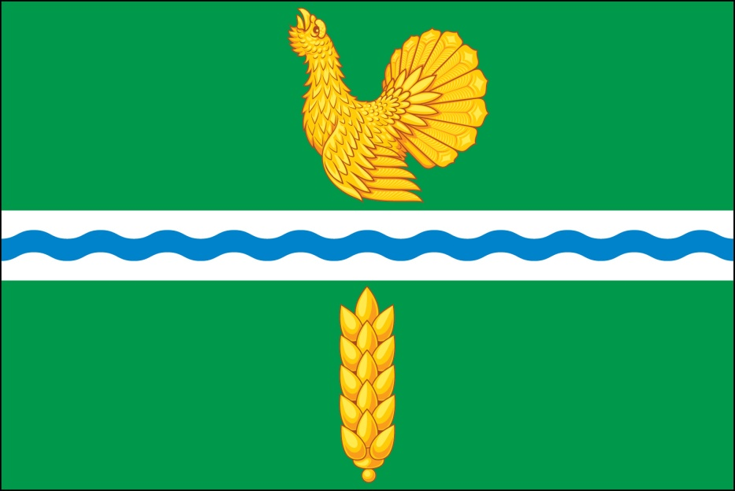

(оборотная сторона)

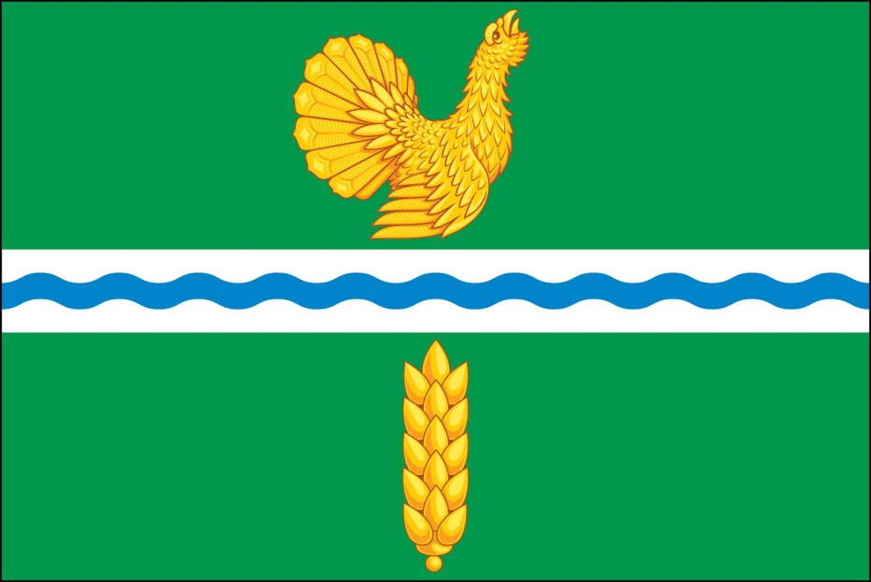

Размещение флагов: 1 –флаг РФ или субъекта РФ, 2 – флаг муниципального образования, где цифровые обозначения указывают на степень почетности места размещения герба при взгляде от зрителя.

